



我，期待一个合适的位置

**求职意向：智能制造相关技术岗位**

**卢才绍**

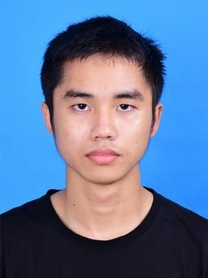

**教育经历**

**兴趣爱好**

影音

PLC

EPLAN

上位机

单片机

2021.9-2024.7 渤海船舶职业学院 电气自动化（专科）

2021入学初加入华洋（东控）订单班进行智能制造行业技能定向培养，所涉及课程包括：PLC控制系统课程：S7-1200/1500系列硬件选型、TIA Portal软件编程，课程目标达到熟练掌握基于博图编程的PLC中基础逻辑控制，模拟量采集分析，模拟量输出控制，PID控制，基于伺服系统、步进系统的轴工艺控制，基于串口的Modbus-RTU通讯协议，基于以太网的Modbus-TCP通迅协议，西门子以太网Porfinet通讯协议，两个PLC之间的S7通讯，智能I/O配置，使用StartDrive调试V90及G120变频器，实现使用自由报文控制等。

EPLAN制图课程：识图，基于国标的电气元件标识符、设备标识符管理、记忆，封页设计，图框设计，单线原理图，网络拓扑图，多线原理图，部件管理，BOM生成，安装板布局，指导接线生产等。可独立制图。

电工基础课程：识图，按图施工，维修排故，电工工具使用：如剥线钳，网线钳，斜口钳，压针钳，螺丝刀，万用表，示波器，逻辑分析仪等。可独立完成电工工作。

自动化系统选型设计课程：线径计算、低压元器件选型计算：断路器、接触器、继电器、熔断器等。传感器选型：对射传感器、漫返传感器、镜返传感器、电容式接近开关、电感式接近开关、气缸磁性传感器等。包括可对变频器，伺服系统，步进系统，CPU控制系统等进行选型计算。

上位控制系统课程：博图WinCC上位软件画面编辑，脚本编写。力控上位软件画面编辑、脚本编写，VisualStudio上位机画面编写。

触摸屏编辑课程：西门子品牌及昆仑通态触摸屏画面编辑：如自动、手动、报警、参数设置、IO监控等页面编辑知识，单片机开发便携式触摸屏。

单片机：STM32,CH32，Atmel，8051系列单片机的程序设计，通讯和电路设计。

计算机语言：熟悉C/C++/C#。

20岁

广西壮族自治区南宁市

15076048188

音乐

947304462@qq.com

1.个人性格：阳光向上、积极乐观、抗压能力强、勤奋、有组织能力

2.个人爱好：爱好电子技术、单片机编程、科创、DIY、3D建模、3D打印，热衷于自行DIY产品，自行设计电路，设计PCB，焊接，3D建模最后组装自己设计的产品

3.在校期间担任电子协会社团副社长，组织过电子技术活动，给社团成员讲解电气焊接工艺，电子电路等。

**个人简介**

2022 年全国职业院校技能大赛高职组现代电气控制系统安装与调试大赛 省赛三等奖

2023 年全国职业院校技能大赛高职组现代电气控制系统安装与调试大赛 省赛三等奖

**奖项荣誉**

骑行

户外

**项目经历一**

智能立库

VisualStudio编写上位机通过S7通讯与1500PLC交互数据显示立库当前状态，做进出库管理，MCGS触摸屏可显示立库当前状态，可做进出库管理和调试，Esp32单片机开发便携式触控屏与MCGS触摸屏进行ModbusTCP通讯，可进行仓库的调试。

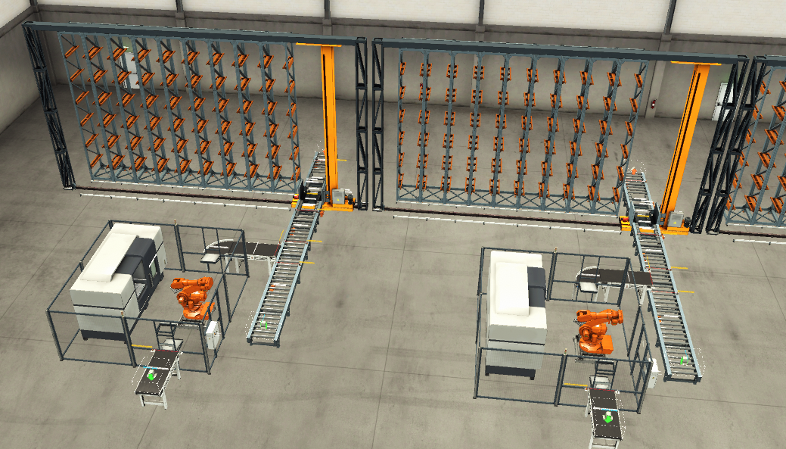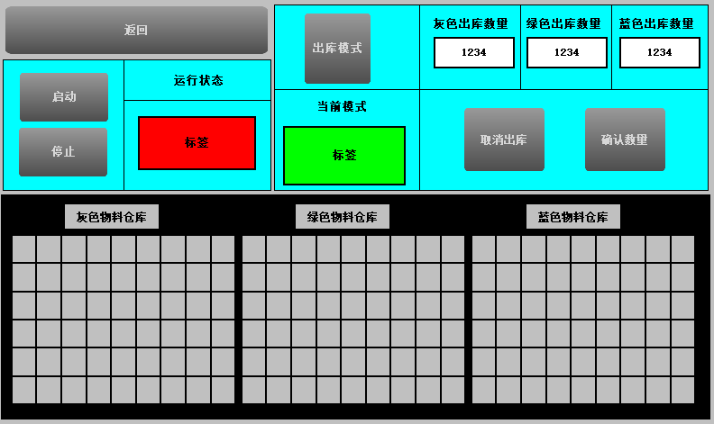

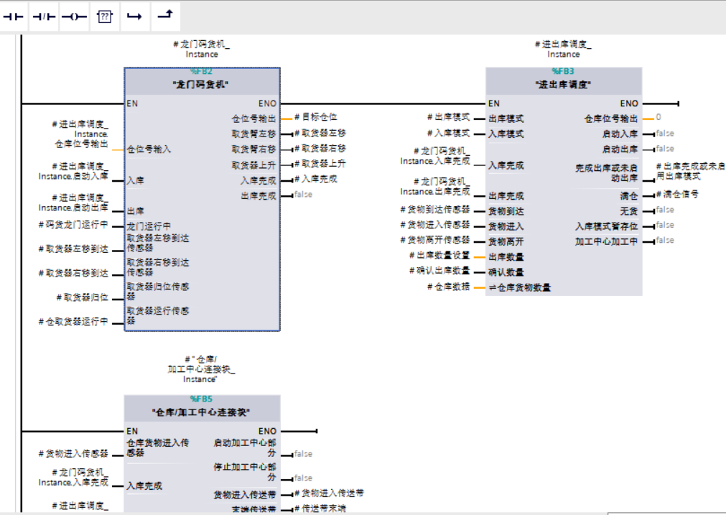

智能立库

工厂蓄水池（7.8*6*8）自动供水

水池内置液位传感器（量程0-5米，0-10V），在MCGS触摸屏上实时显示蓄水池当前蓄水量，当蓄水量小于45立方时1200PLC通过ModbusRTU通讯控制台达变频器，变频器驱动水泵往蓄水池中注水，直到水量到达200立方时停止注水，设有手动注水按钮，水量大于200立方时注水按钮无效。

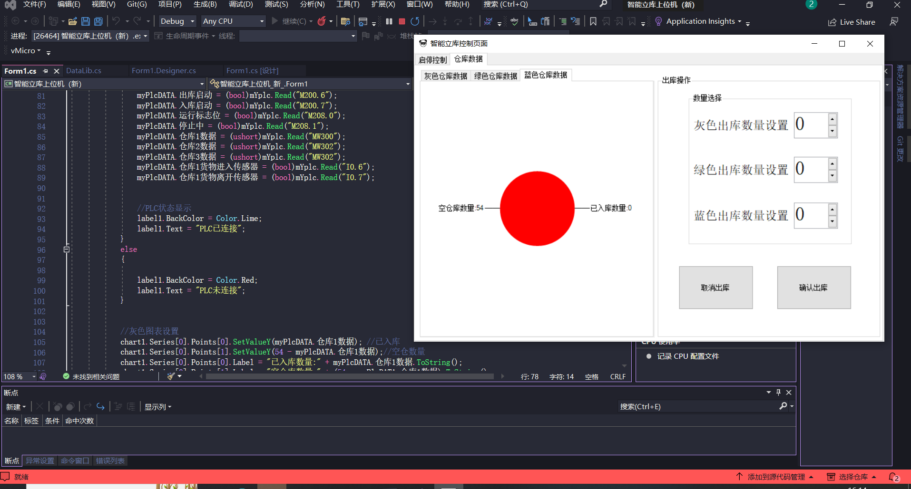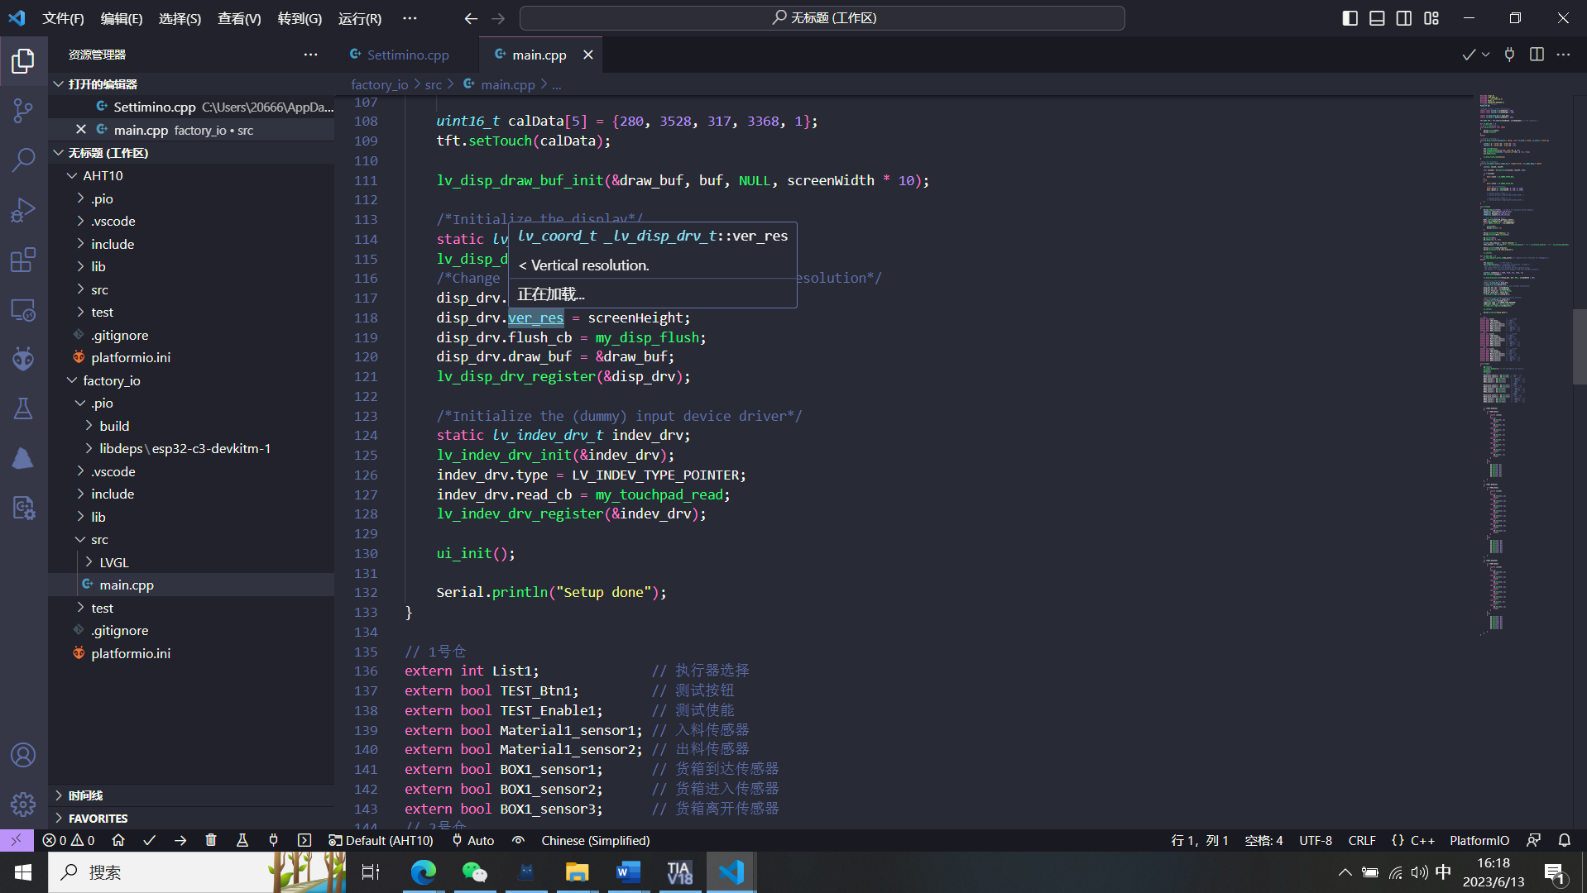

**项目经历二**

低成本有刷电机调速模块

使用Stm32单片机的PWM通道驱动MOS管进行速度控制，正反转由单个继电器控制，速度百分比由数码管显示，编码器通过Stm32的硬件中断读取，可调节速度，启停控制，速度保存，单片机引出的3个IO口输入5V高电平可控制电机的正转，反转，减速。

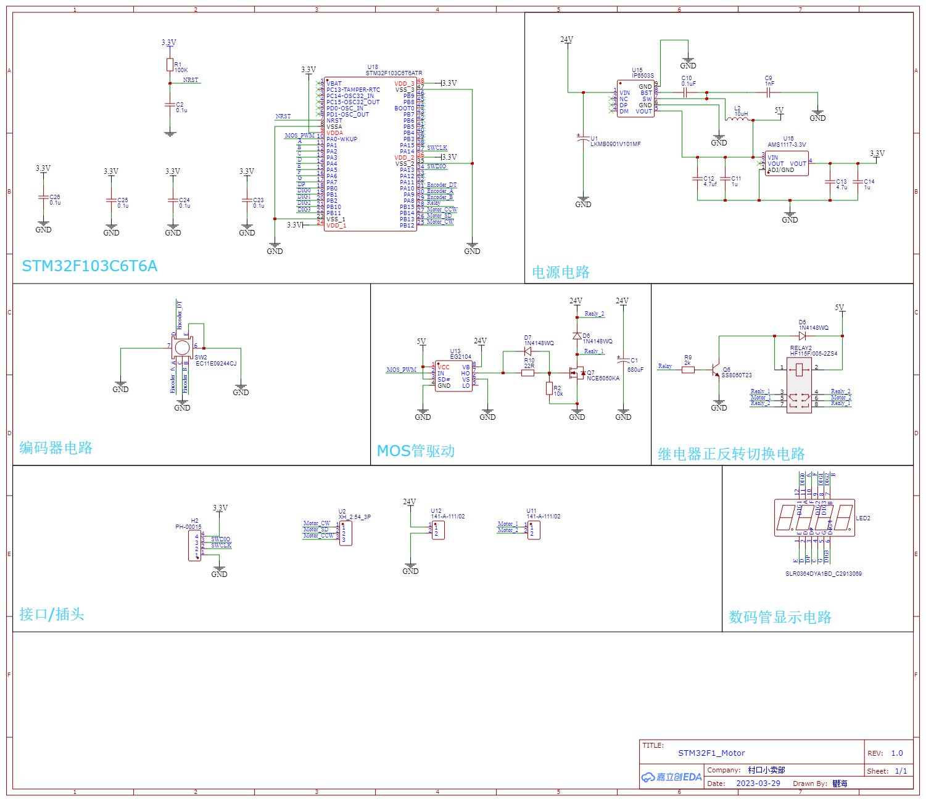

**项目经历四**

自动绕线机

步进电机（脉冲控制）驱动绕线管和理线块，轴的末端装有编码器，西门子触摸屏可以监视当前状态，设有调试界面和启停界面，，触摸屏设置圈数，层数，线径后按下启动，1200PLC驱动步进电机回原点（原点处设有行程开关），随后绕线机自动绕线。

**项目经历三**

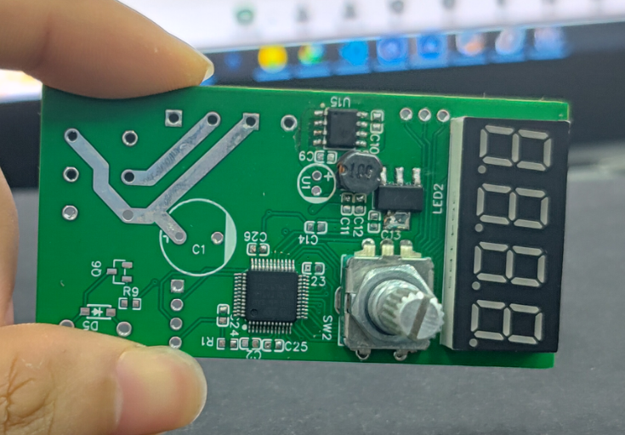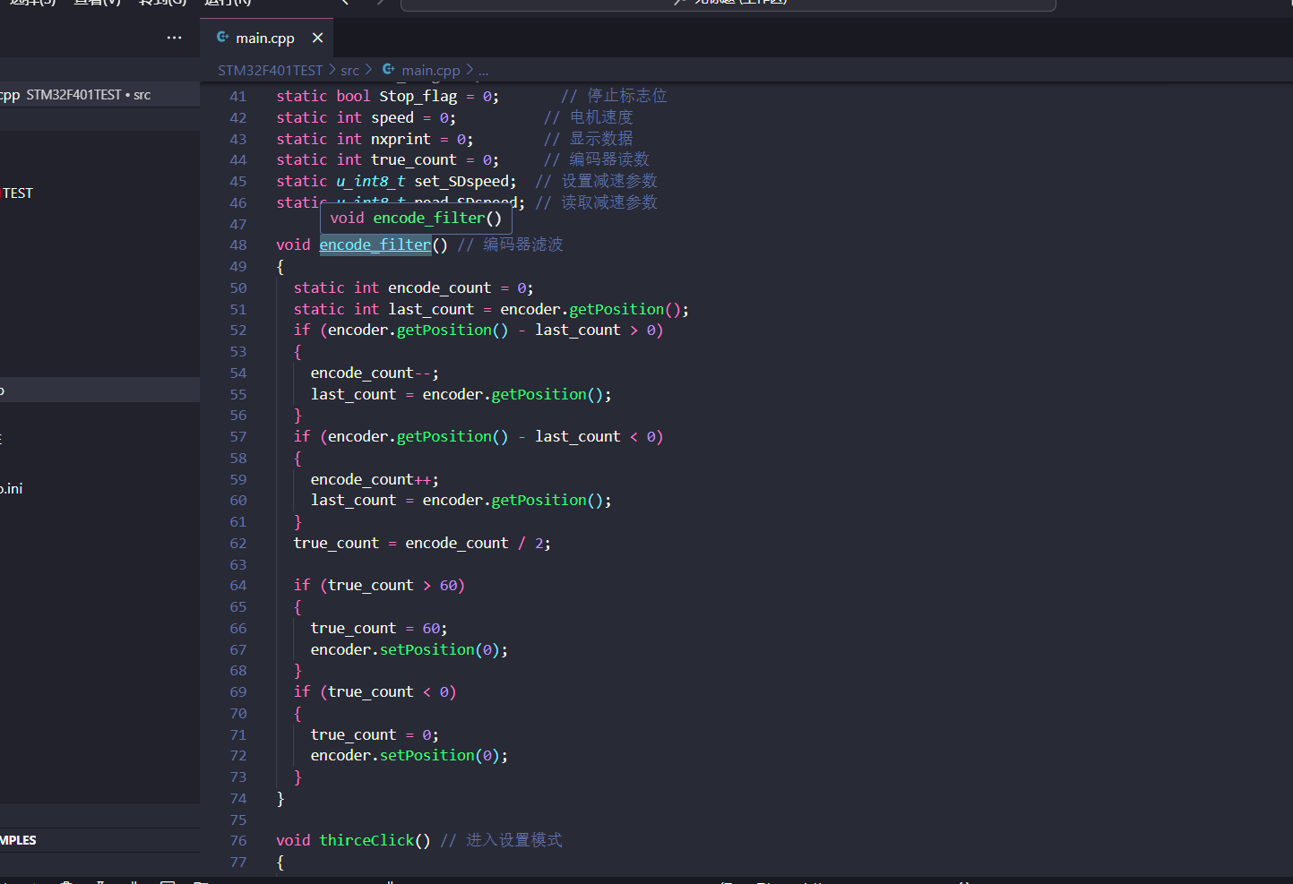





尊敬的领导：

您好！

我是渤海船舶职业学院电气工程系的一名学生，即将面临毕业。三年来，在师友的严格教益及个人的努力下，我具备了扎实的专业基础知识，系统地掌握了等有关理论;技术涉及多个领域;熟悉PLC编程，电气原理图绘制，单片机编程，电子电路设计，机械建模等;能熟练操作计算机办公软件。同时，我利用课余时间广泛地学习多个行业的知识，不但充实了自己，也培养了自己多方面的技能。

此外，我还积极地参加各种社会活动，抓住每一个机会，锻炼自己。大学三年，我深深地感受到，与优秀学生共事，使我在竞争中获益;向实际困难挑战，让我在挫折中成长。我热爱贵单位所从事的事业，殷切地期望能够在您的领导下，为这一光荣的事业添砖加瓦;并且在实践中不断学习、进步。随信附上个人求职简历，收笔之际，郑重地提 一个小小的要求：无论您是否选择我，尊敬的领导，希望您能够接受我诚恳的谢意!

此致

敬礼

申请人：卢才绍

申请时间： 2023年06月

